家庭电路故障分析
一．选择题（共14小题）
1．（2025•洪山区模拟）如图所示是小明家的部分电路，下列有关说法正确的是（ ）
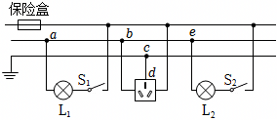
A．若be间断路，灯L₂仍可正常工作
B．若保险盒内的保险丝熔断了，只要更换保险丝就可以了
C．若cd间断路，则插在三孔插座上的用电器能工作但有触电风险
D．若两开关闭合，灯L₁亮、L₂不亮，用试电笔检测三孔插座左、右孔，氖管均发光，则可能是进户零线断路
2．（2025•淮南二模）如图所示电路，闭合开关S，灯泡L₁正常发光，将灯泡L₂插入插座后发现不亮，用测电笔测a、b、c、d点，其中只有测b点时氖管不发光。则电路发生的故障可能是（ ）
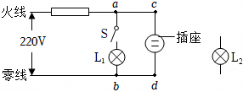
A．a、c之间断路 B．b、d之间断路
C．灯泡L₂灯丝断了 D．b点与零线之间断路
3．（2025•赫山区三模）如图所示，关于家庭电路，下列说法正确的是（ ）
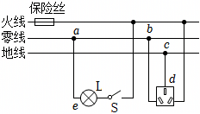
A．若保险丝熔断了，一定是家里用电器功率过大
B．插座与灯泡的连接方式是串联
C．若导线cd间断路，插座就不能对外供电了
D．若闭合开关S，灯泡L不发光，用试电笔检测e点，氖管发光，则说明ae间可能出现断路
4．（2025•郏县模拟）小强同学放学回家后，打开电灯，电灯正常工作，接着启动电热水壶烧水时，发现电热水壶不工作，电灯随之熄灭，在开关S闭合的情况下，用验电笔测得接入电热水壶的三孔插座左右孔均发光，如图所示。他对故障作了下列四种判断，其中正确的是（ ）
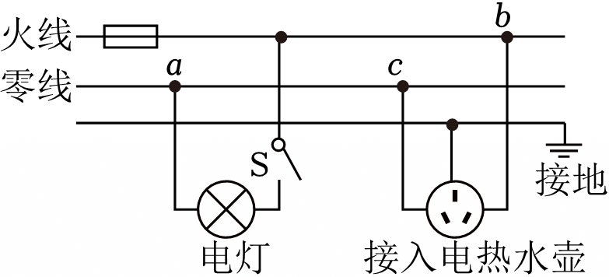
A．零线上ac间断路
B．入户零线断路
C．保险丝烧断了
D．电热水壶所在支路bc间短路
5．（2025•肇州县模拟）如图是家庭电路的示意图，闭合开关S，灯L不亮，检查发现保险丝完好，用测电笔测a、b、c三点时的发光，测d点氖管不发光，则故障可能是（ ）
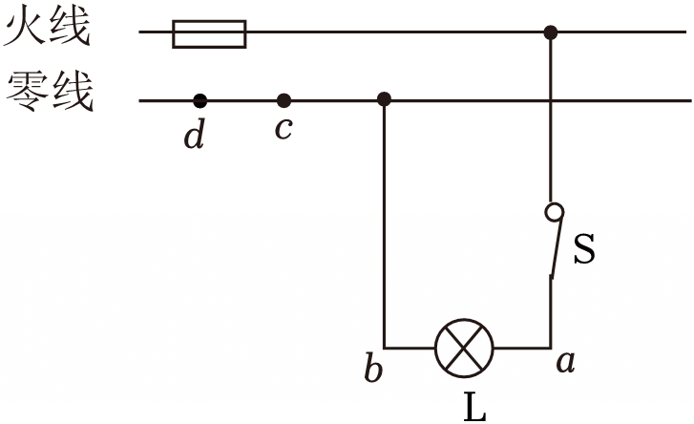
A．bc间断路 B．cd间断路
C．灯L短路 D．开关S接触不良
6．（2025•邗江区校级一模）如图所示的家庭电路，三孔插座连接正确，①和②为电灯和开关所在位置，闭合开关电灯正常工作。下列说法中正确的是（ ）
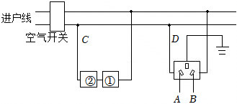
A．②处应接开关
B．电能表应接在空气开关前面
C．若开关短路，空气开关会切断电路
D．若电路发生故障，用测电笔检测A、B两孔，都能使氖管发光，则此时灯泡发生短路
7．（2025•长沙模拟）某家庭电路的连接如图所示（各元件及线路完好），下列说法正确的是（ ）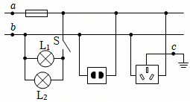
A．正确使用试电笔碰触b点时，氖管会发光
B．更换灯泡L₁时，开关S可以不断开
C．不小心碰触了c点，人会有触电危险
D．电路中用电器总功率过大时，保险丝会熔断
8．（2025•宁江区一模）如图所示，小莉早上想用电热水壶烧开水，将插头插入插座，并闭合开关，发现电热水壶不工作；但厨房的灯泡是亮的。保持灯泡开关闭合，拔出插头，用试电笔分别接触插座的左右两孔，发现接左孔时氖管不发光，接右孔时发光。若电路中只有一处故障，则故障可能是（ ）
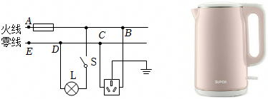
A．CD间电路断路 B．ED间电路断路
C．插座短路 D．保险丝烧断
9．（2025•越秀区校级二模）小伟设计了一个如图所示的家庭模拟电路，电路符合安全用电标准。将模拟电路的插头插入家庭电路中，闭合开关S，灯泡发光；将用电器插入模拟电路插座时均不能工作，用试电笔检测模拟电路插座的两孔，氖管均不发光。若电路中只有一处故障，则关于模拟电路的说法正确的是（ ）
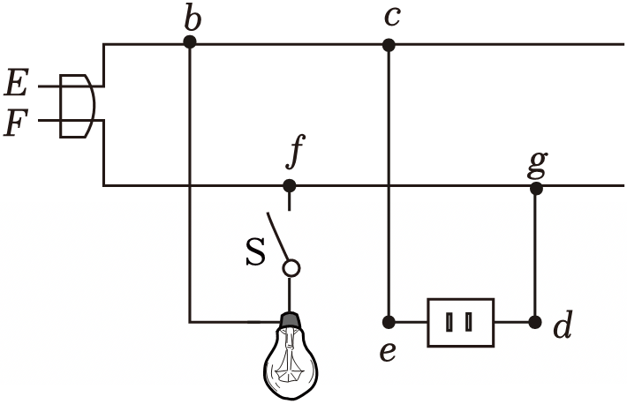
A．插脚E应连接火线 B．可能是插座出现短路
C．可能是bc间断路 D．可能是gd间断路
10．（2025•乾县校级模拟）如图是某家庭电路的一部分，下列说法正确的是（ ）
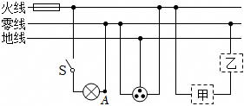
A．为了用电安全，应在甲处安装电灯，乙处安装开关
B．闭合开关，灯泡正常发光，用试电笔检测A点，氖管发光
C．洗衣机的三线插头应连入三孔插座，这样能使洗衣机的金属外壳接地
D．若再接入空调，闭合开关后，保险丝马上熔断，则原因一定是电路发生短路
11．（2025•南沙区一模）如图所示是某家庭电路，闭合开关S₁、S₂，灯泡L₁正常发光、L₂不亮；断开S₁，保持S₂闭合，用测电笔插入插座两孔氖管均发光。则故障可能是（ ）

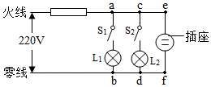
A．ac间断路 B．bd间断路
C．灯泡L₂断路 D．b点到零线之间断路
12．（2025•连云港二模）如图为家庭部分电路示意图，正常发光的电灯突然熄灭，检查保险丝发现完好，再用试电笔先后检测插座的两孔氖管均发光，由此判断电路故障的原因可能是（ ）
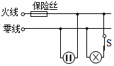
A．进户的零线断路 B．进户的火线断路
C．插座短路 D．电灯的灯丝断路
13．（2025•雨山区二模）如图，是规范连接的家庭电路的一部分。下列说法正确的是（ ）
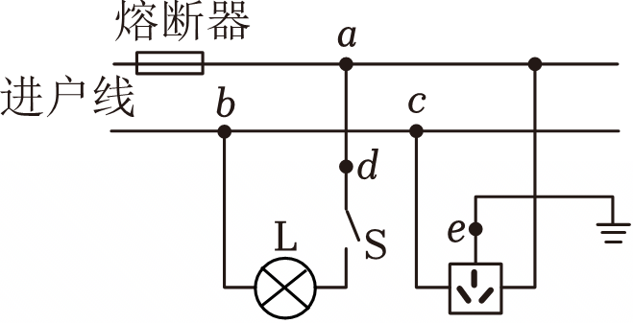
A．a点所在的进户线是零线
B．若e点所在导线断路，三孔插座仍可安全使用
C．断开开关S，用测电笔检测a点时，氖管发光
D．闭合开关S，若bc间导线断路，灯泡L不发光
14．（2025•阜阳校级二模）某同学设计了一个如图所示的家庭模拟电路，将模拟电路的插头插入家庭电路中，闭合开关S，灯泡正常发光，但连接在模拟电路插座上的用电器不能工作，用试电笔检测模拟电路插座的两孔，氖管均不发光。若电路中只有一处故障，则关于模拟电路的说法正确的是（ ）
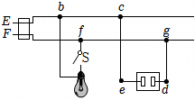
A．模拟电路的插脚E应连接火线
B．该模拟电路可以接入三脚插座使用
C．模拟电路插座上的用电器不能工作，原因是bc间断路
D．模拟电路插座上的用电器不能工作，原因是gd间断路
二．多选题（共4小题）
（多选）15．（2024•自贡模拟）小明新家刚装修完，家中部分照明电路如图所示。验收工程时，小明闭合了开关S（家中其他用电器均处于断开状态），白炽灯L亮了一段时间后熄灭了，他用测电笔分别测试了图中插座的两个孔，发现测电笔氖管都发光，若故障只有一处，下列说法正确的是（ ）
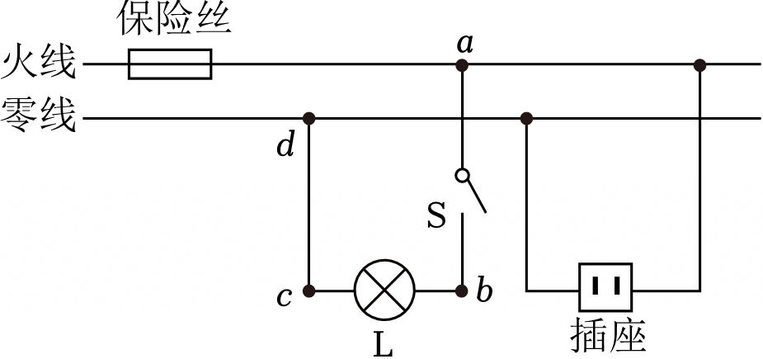
A．故障是L的灯丝断了
B．故障是保险丝断了
C．若此时站在地上的人接触c点，会发生触电危险
D．断开开关S，再次用测电笔测试插座的两个孔，测电笔氖管不会都发光
（多选）16．（2024•孟津区校级模拟）小明家新购住房刚装修完毕，家中部分照明电路如图所示。验收工程时，小明闭合了开关S（家中其他用电器均处于断开状态），白炽灯L亮了一段时间后熄灭了，他用测电笔分别测试了图中插座的两个孔，发现测电笔都发光。他断开开关S，再次用测电笔测试插座的两个孔（假设故障只有一处），下列说法正确的是（ ）
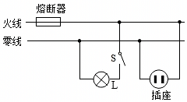
A．测试两孔时测电笔在左侧不发光，右侧发光
B．故障是L的灯丝断了
C．故障是L短路
D．故障是进户线的零线断了
（多选）17．（2023•邢台模拟）家庭电路中，有时发生空气开关跳闸。造成空气开关跳闸的可能原因是（ ）
A．开关中的两个线头相碰了
B．插座中的两个线头相碰了
C．户外输电线的绝缘皮破损
D．电路中增加了大功率用电器
（多选）18．（2023•惠州一模）如图所示的家庭电路，闭合开关S后，灯泡熄灭，但插座可以供电，用试电笔检测灯泡的左右两端，氖管均发光。则电路中的故障可能是（ ）
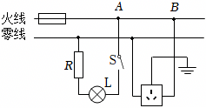
A．熔丝熔断 B．A、B两点间断路
C．灯泡被短路 D．灯泡与零线接触不良
三．填空题（共7小题）
19．（2025•吉安一模）小明想在家里安装一盏照明灯，安装完毕后，闭合开关，电灯不亮.小明用试电笔分别测试电灯两接线处和插座的两孔时，试电笔的氖管都发光，则可能是电路的 （填字母）段发生 （填“断路”或“短路”）故障。
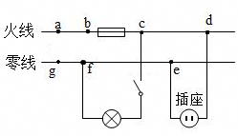
20．（2025•桐城市二模）如图为居民家中某房间的电路，闭合开关S₁、S₂，电灯L与电热壶均正常工作，在三孔插座上接入电饭煲后，电热壶突然停止工作，灯L仍正常发光，拔出电饭煲的插头，用测电笔分别测试三孔插座的左右两孔，氖管均发光，此时电路故障可能是 （选填“AB”或“CD”或“电热壶”或“插座”）断路。
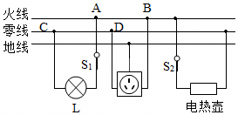
21．（2025•沈阳模拟）在如图甲所示的家庭电路中，闭合开关S后电灯L不亮，小王猜测是灯泡L短路。于是他用试电笔测试A点，发现氖管 （选填“发光”或“不发光”），则他的猜测是错误的。为了进一步确定灯不亮的原因，他取下保险丝，接入一个与L规格相同的灯泡L₁，如图乙所示，若闭合开关后，L₁也不亮，则故障可能是灯L 。
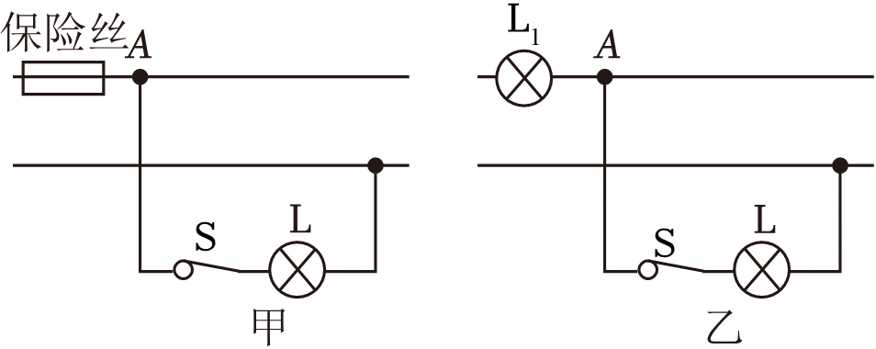
22．（2024•潮南区一模）我国家庭电路的电压是 V；家里某用电器发生短路，熔丝立即熔断，用下列方法进行检测，如图所示，断开所有用电器的开关，用一个普通的白炽灯L作为“校验灯”与熔断的熔丝并联，然后只闭合S、S₁，若L正常发光说明L₁ ；只闭合S、S₂，若L发出暗红色的光（发光不正常），说明L₂ （选填“正常”“短路”或“断路”）。
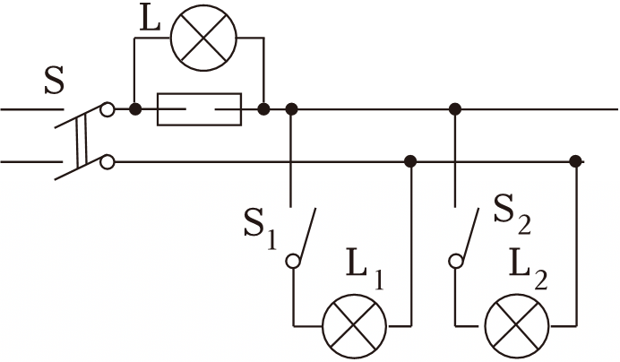
23．（2024•洪泽区二模）如图所示的家庭电路中安装有灯泡、电风扇和一个插座。闭合开关S₁和S₂，灯泡正常发光，电风扇转动。一段时间后，突然电风扇停止转动，灯泡依然正常发光，经检查发现bc断路，用试电笔测试插座的右孔，氖管会 （选填“发光”或“不发光”），人接触c点 （选填“会”或“不会”）触电。
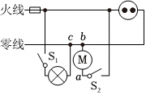
24．（2024•南海区校级模拟）用测电笔可辨别火线和零线，使氖管发光的是 （选填“火线”或“零线”）。如图所示，闭合开关后，电灯正常发光，用测电笔测试图中的a、b两点，能使氖管发光的点为 （选填“a”或“b”或“a和b”，下同）；电灯工作一段时间后，进户线零线断路，用测电笔测试图中的a、b两点，能使氖管发光的点为 。
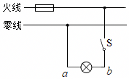
25．（2024•贵溪市校级三模）如图所示，当开关S断开时，用验电笔测点b，验电笔氖管 （选填“能”或者“不能”）发光；当开关S闭合之后，用验电笔测点b氖管不发光，则可能出现的故障是灯L 路。
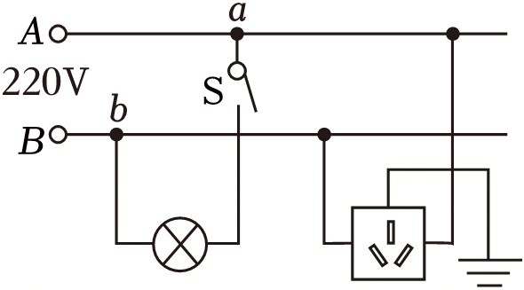

参考答案与试题解析
一．选择题（共14小题）
题号 | 1 | 2 | 3 | 4 | 5 | 6 | 7 | 8 | 9 | 10 | 11
答案 | C | B | D | B | B | B | D | A | D | C | B
题号 | 12 | 13 | 14
答案 | A | C | D

二．多选题（共4小题）
题号 | 15 | 16 | 17 | 18
答案 | CD | AD | BD | CD

一．选择题（共14小题）
1．（2025•洪山区模拟）如图所示是小明家的部分电路，下列有关说法正确的是（ ）
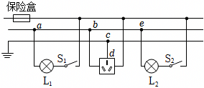
A．若be间断路，灯L₂仍可正常工作
B．若保险盒内的保险丝熔断了，只要更换保险丝就可以了
C．若cd间断路，则插在三孔插座上的用电器能工作但有触电风险
D．若两开关闭合，灯L₁亮、L₂不亮，用试电笔检测三孔插座左、右孔，氖管均发光，则可能是进户零线断路
【分析】本题需基于家庭电路的基本特点分析故障现象。家庭电路中各用电器并联，火线、零线、地线分工明确：火线与零线构成电流回路，地线用于漏电保护。若某段导线断路，需判断其属于火线、零线还是地线，并结合用电器工作状态和试电笔检测结果综合推理。例如，地线断路不影响电器工作，但可能导致触电风险；而零线断路会使回路中断，用电器无法工作。
【解答】解：A.若be间断路（如L₂支路火线或零线断开），回路不完整，L₂无法工作，故A错误。
B.保险丝熔断需先排查过载或短路，否则直接更换会重复熔断，故B错误。
C.cd间为地线断路，用电器仍可工作，但金属外壳漏电时无法接地，存在触电风险，故C正确。
D.若进户零线断路，则会导致所有支路的用电器不工作，而此时L₁仍亮，说明不可能是进户零线断路；两开关闭合时，灯L₁亮、L₂不亮，用试电笔检测三孔插座左、右两孔，氖管均发光，这说明三孔插座的左右两孔与火线之间都是接通的，则故障是零线的ab之间断路（如下图所示），故D错误。
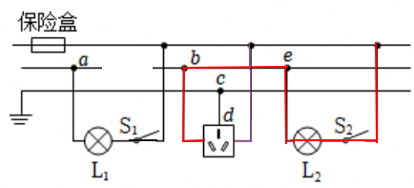
故选：C。
【点评】解题关键在于区分地线与零线的作用：地线断路仅影响漏电保护功能，不影响电器工作；而零线断路会直接切断电流回路。此外，需结合试电笔检测结果判断带电状态（如火线带电、零线不带电）。易错点包括误认为地线断路会导致电器不工作，或忽略保险丝熔断的根本原因。解答此类题时，应先通过电器是否工作缩小故障范围，再通过电路结构分析具体问题。
2．（2025•淮南二模）如图所示电路，闭合开关S，灯泡L₁正常发光，将灯泡L₂插入插座后发现不亮，用测电笔测a、b、c、d点，其中只有测b点时氖管不发光。则电路发生的故障可能是（ ）
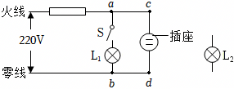
A．a、c之间断路 B．b、d之间断路
C．灯泡L₂灯丝断了 D．b点与零线之间断路
【分析】用试电笔检测，试电笔氖管发光的，这说明试电笔直接或间接接触火线。
【解答】解：闭合开关S，灯泡L₁正常发光，这说明通过灯泡L₁有电流，该支路是正常的；
将灯泡L₂插入插座后发现不亮，这说明电路出现了断路现象；用测电笔测a、b、c、d点，其中只有测b点时氖管不发光，这说明b与火线之间是断开的，而d能使得测电笔发光，说明d与火线是通路，所以故障是bd之间发生了断路现象。
故选：B。
【点评】本题考查了家庭电路故障的判定，属于基础题。
3．（2025•赫山区三模）如图所示，关于家庭电路，下列说法正确的是（ ）
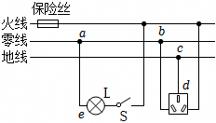
A．若保险丝熔断了，一定是家里用电器功率过大
B．插座与灯泡的连接方式是串联
C．若导线cd间断路，插座就不能对外供电了
D．若闭合开关S，灯泡L不发光，用试电笔检测e点，氖管发光，则说明ae间可能出现断路
【分析】（1）保险丝熔断的根本原因是家庭电路中的电流过大，而家庭电路中电流过大的原因有两个：短路和用电器的总功率过大；
（2）家庭电路中各电器互不影响，能独立工作，是并联的；
（3）根据cd线的特点分析；
（4）用测电笔检测导线时，若氖管发光，说明测电笔直接或间接地接触了火线。
【解答】解：A、保险丝烧断，是因为电路电流过大，而产生电流过大的原因有两个：一是电路发生了短路，另一个是用电器总功率过大，故A错误；
B、家庭电路中的插座与电灯之间互不影响，能独立工作，是并联的，故B错误；
C、由图可知，cd接的是地线，是为了防止用电器外壳带电时发生触电事故，cd断开时，插座仍能对外供电，故C错误；
D、若闭合开关S灯泡L不发光，电路出现了断路现象，用试电笔检测e点，氖管发光，说明e点与火线之间是接通的，则说明ae之间可能出现断路，故D正确；
故选：D。
【点评】本题考查的是日常生活中的一些安全用电常识。只要同学们牢记安全用电常识，并正确规范操作，就不会有危险发生。
4．（2025•郏县模拟）小强同学放学回家后，打开电灯，电灯正常工作，接着启动电热水壶烧水时，发现电热水壶不工作，电灯随之熄灭，在开关S闭合的情况下，用验电笔测得接入电热水壶的三孔插座左右孔均发光，如图所示。他对故障作了下列四种判断，其中正确的是（ ）
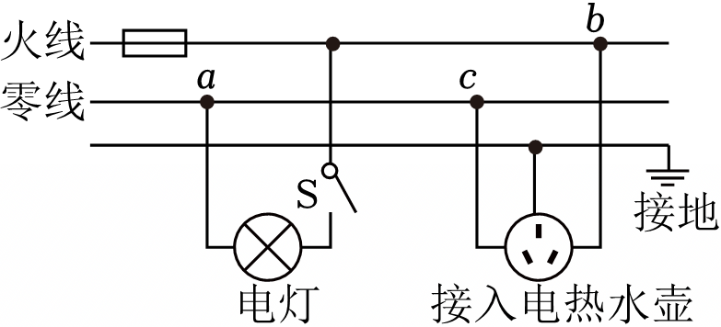
A．零线上ac间断路
B．入户零线断路
C．保险丝烧断了
D．电热水壶所在支路bc间短路
【分析】电热壶和电灯突然停止工作，说明电路出现了断路，用验电笔测得接入电热水壶的三孔插座左右孔均发光，说明与火线相同，据此分析。
【解答】解：打开电灯，电灯正常工作，接着启动电热水壶烧水时，发现电热水壶不工作，电灯随之熄灭，说明电路出现了断路，在开关S闭合的情况下，用验电笔测得接入电热水壶的三孔插座左右孔均发光，说明左孔通过灯泡与火线相通，因而是零线a点之前出现了断路，可能是入户零线断路。
故选：B。
【点评】本题考查家庭电路的故障分析，属于中档题。
5．（2025•肇州县模拟）如图是家庭电路的示意图，闭合开关S，灯L不亮，检查发现保险丝完好，用测电笔测a、b、c三点气的发光，测d点氖管不发光，则故障可能是（ ）
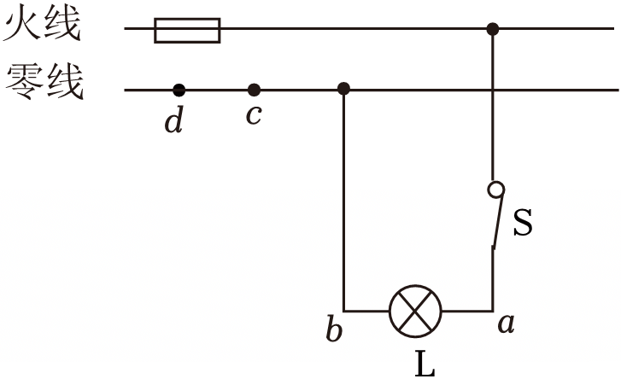
A．bc间断路 B．cd间断路
C．灯L短路 D．开关S接触不良
【分析】保险丝没有熔断，说明没有发生电流过大的情况；
测量火线氖管发光，证明进户火线正常；
测量零线不发光，说明零线也正常。
【解答】解：测电笔测a、b、c三点时能发光，说明火线正常；如果灯泡被短路，则电路中电流过大会把保险丝烧断，而题目中保险丝没有问题，即电路不可能是短路；
由以上分析可知，a、b、c处都没有问题，可能cd间某处断路，会造成测d点氖管不发光，故B正确。
故选：B。
【点评】本题考查学生对家庭电路中故障的分析，需要掌握测电笔的使用方法。
6．（2025•邗江区校级一模）如图所示的家庭电路，三孔插座连接正确，①和②为电灯和开关所在位置，闭合开关电灯正常工作。下列说法中正确的是（ ）
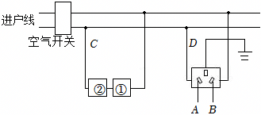
A．②处应接开关
B．电能表应接在空气开关前面
C．若开关短路，空气开关会切断电路
D．若电路发生故障，用测电笔检测A、B两孔，都能使氖管发光，则此时灯泡发生短路
【分析】（1）开关和用电器串联后接在火线上；
（2）从进户线开始，首先接入的元件是电能表；
（3）开关短路，相当与开关闭合；
（4）接火线和零线的插座都会使测电笔的氖管发光，可能是零线断路。
【解答】解：A．开关与被控制的灯泡串联，为了安全，开关应接在火线与灯泡的尾部金属体之间，①处接开关，故A错误；
B．电能表是测量消耗电能的仪器，安装在进户线的后面，总开关的前面，故B正确；
C．开关短路，相当于闭合开关，电灯还是会继续发光，空气开关不会切断电路，故C错误；
D．用测电笔检测A、B两孔，都能使氖管发光，可能进户线的零线断路，故D错误。
故选：B。
【点评】本题考查的是家庭电路的组成和测电笔的使用，属于基础题目。
7．（2025•长沙模拟）某家庭电路的连接如图所示（各元件及线路完好），下列说法正确的是（ ）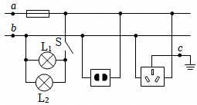
A．正确使用试电笔碰触b点时，氖管会发光
B．更换灯泡L₁时，开关S可以不断开
C．不小心碰触了c点，人会有触电危险
D．电路中用电器总功率过大时，保险丝会熔断
【分析】（1）试电笔是辨别火线和零线的工具，正常使用时，手必须接触笔尾金属体。
（2）更换元件时，开关必须断开。
（3）三孔插座的正确接法是左零右火上接地。
（4）家庭电路中电流过大的原因是：一是发生了短路，二是用电器的总功率过大。
【解答】解：A、正确使用试电笔碰触b点时，与零线是连通的，氖管不会发光，故A错误；
B、更换灯泡L₁时，开关S应该断开，故B错误；
C、不小心碰触了c点，c点与地线连通，人不会有触电危险，故C错误；
D、电路中用电器总功率过大时，保险丝会熔断，故D正确。
故选：D。
【点评】本题考查的是试电笔的正确使用；知道触电的原因和安全用电的原则。
8．（2025•宁江区一模）如图所示，小莉早上想用电热水壶烧开水，将插头插入插座，并闭合开关，发现电热水壶不工作；但厨房的灯泡是亮的。保持灯泡开关闭合，拔出插头，用试电笔分别接触插座的左右两孔，发现接左孔时氖管不发光，接右孔时发光。若电路中只有一处故障，则故障可能是（ ）
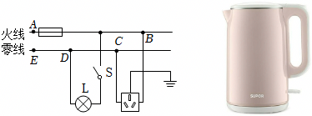
A．CD间电路断路 B．ED间电路断路
C．插座短路 D．保险丝烧断
【分析】在家庭电路中只有一处故障时，用试电笔检测，氖管发光的接触的是火线，氖管不发光的接触的是零线。
【解答】解：将电热水壶的插头插入插座，闭合它的开关，发现电热水壶不工作；闭合灯泡开关，灯泡亮，说明灯泡所在的电路是正常的，而插座周围的电路可能存在断路故障；
A．若CD间电路断路，而灯泡所在的电路是通路，则灯泡发光；对于电热水壶来说，零线是断开的，故接入电热水壶时，电热水壶不工作，用测电笔分别接触插座的左右两孔，右与火线相连，氖管能发光；左与零线断开，氖管不发光，符合题意，故A正确；
B．若ED间电路断路，灯泡也不能发光，故B错误。
C．若插座短路，则整个电路短路，保险丝会熔断，灯泡不能发光，故C错误；
D．若保险丝熔断，则灯泡不能发光，故D错误；
故选：A。
【点评】关于家庭电路的故障问题，主要看试电笔的氖管是否发光，若发光说明和火线是通路的。
9．（2025•越秀区校级二模）小伟设计了一个如图所示的家庭模拟电路，电路符合安全用电标准。将模拟电路的插头插入家庭电路中，闭合开关S，灯泡发光；将用电器插入模拟电路插座时均不能工作，用试电笔检测模拟电路插座的两孔，氖管均不发光。若电路中只有一处故障，则关于模拟电路的说法正确的是（ ）
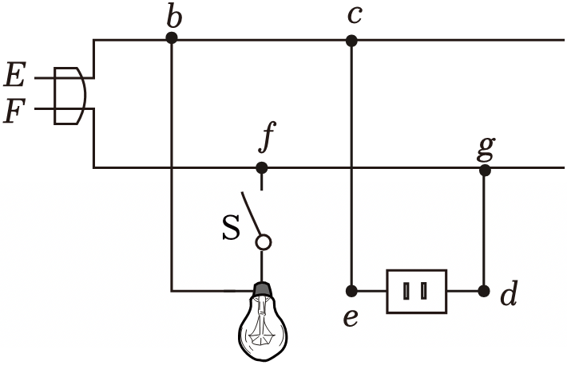
A．插脚E应连接火线 B．可能是插座出现短路
C．可能是bc间断路 D．可能是gd间断路
【分析】试电笔是辨别火线和零线的工具，使用时氖管发光，说明接触的是火线，氖管不发光，说明接触的是零线；
开关和灯泡串联后接在火线上；两孔插座的正确接法是左零右火；插座和灯泡之间是并联的。
【解答】解：A、开关接在用电器和火线之间，故E接在零线上，F接在火线上，故A错误；
B、如果插座出现短路，则闭合开关后，灯泡不能发光，故B错误；
C、若bc间断路，则用试电笔测试两孔插座的右孔，氖管会发光，故C错误；
D、可能是gd间断路，此时两孔插座与火线断开，两个孔氖管均不会发光，故D正确。
故选：D。
【点评】本题考查的是家庭电路中简单故障的判断；知道试电笔的使用规则。
10．（2025•乾县校级模拟）如图是某家庭电路的一部分，下列说法正确的是（ ）
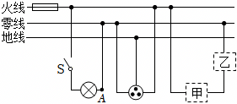
A．为了用电安全，应在甲处安装电灯，乙处安装开关
B．闭合开关，灯泡正常发光，用试电笔检测A点，氖管发光
C．洗衣机的三线插头应连入三孔插座，这样能使洗衣机的金属外壳接地
D．若再接入空调，闭合开关后，保险丝马上熔断，则原因一定是电路发生短路
【分析】（1）为了安全，开关要接在火线和灯之间；
（2）试电笔接触火线时，氖管发光；
（3）三孔插座的接法：左孔接零线，右孔接火线，上孔接地线；
（4）保险丝熔断的原因：一是短路，二是电流过大。
【解答】解：A、若在图中甲、乙两处分别装上电灯或开关，开关与火线连接，故甲处应装开关，乙处应装电灯，故A错误；
B、用试电笔检测A点时，A点与零线相连，试电笔的氖管不会发光，故B错误；
C、洗衣机的三线插头应连入三孔插座，这样能使洗衣机的金属外壳接地，防止由于冰箱的外壳漏电而使人发生触电事故，故C正确；
D、若再接入空调，闭合开关后，保险丝马上熔断，原因可能是电路的总功率过大，也可能是发生短路，故D错误。
故选：C。
【点评】本题考查的是日常生活中的一些安全用电常识，认真掌握并能应用。
11．（2025•南沙区一模）如图所示是某家庭电路，闭合开关S₁、S₂，灯泡L₁正常发光、L₂不亮；断开S₁，保持S₂闭合，用测电笔插入插座两孔氖管均发光。则故障可能是（ ）

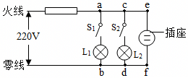
A．ac间断路 B．bd间断路
C．灯泡L₂断路 D．b点到零线之间断路
【分析】测电笔在使用时，应将笔尖接触导线，手接触笔尾的金属体，这样就可以形成回路，如果直接或间接接触火线，氖管会发光。
【解答】解：
A、ac间断路，断开S₁，保持S₂闭合，测电笔接触插座的下孔时，氖管不会发光，故A错误；
B、bd间断路，闭合开关S₁、S₂，灯泡L₁正常发光、L₂不亮；断开S₁，保持S₂闭合，用测电笔插入插座两孔，两孔与火线之间是接通的，氖管都发光，故B正确；
C、灯泡L₂断路，断开S₁，保持S₂闭合，测电笔接触插座的下孔时，氖管不会发光，故C错误；
D、b点到零线之间断路，闭合开关S₁、S₂，灯泡L₁不会发光，故D错误。
故选：B。
【点评】本题考查了家庭电路故障的分析，属于基础题。
12．（2025•连云港二模）如图为家庭部分电路示意图，正常发光的电灯突然熄灭，检查保险丝发现完好，再用试电笔先后检测插座的两孔氖管均发光，由此判断电路故障的原因可能是（ ）
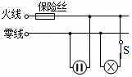
A．进户的零线断路 B．进户的火线断路
C．插座短路 D．电灯的灯丝断路
【分析】（1）保险丝熔断是电流过大造成的，保险丝完好说明电路不是短路或总功率过大。
（2）家庭电路中出现电路故障时，氖管发光说明该部分一定直接或间接接触火线，找出通路部分，其余部分有可能是断路。
【解答】解：保险丝完好说明电路不是短路或总功率过大；
用试电笔先后检测插座的两孔，氖管均发光，说明插座的两孔直接或间接地与火线相连；
试电笔检测插座的右孔时，氖管发光说明和火线接通（如下图蓝线部分）；试电笔检测插座的左孔时，氖管发光说明和火线接通（如下图红线部分）；
正常发光的电灯突然熄灭，说明是断路，综合分析可知，断路在A点左侧的零线部分，即进户的零线断路，A正确。
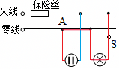
故选：A。
【点评】家庭电路中出现电路故障时，如果是断路，氖管发光说明该部分一定直接或间接接触火线，找出通路部分，其余部分有可能是断路。
13．（2025•雨山区二模）如图，是规范连接的家庭电路的一部分。下列说法正确的是（ ）
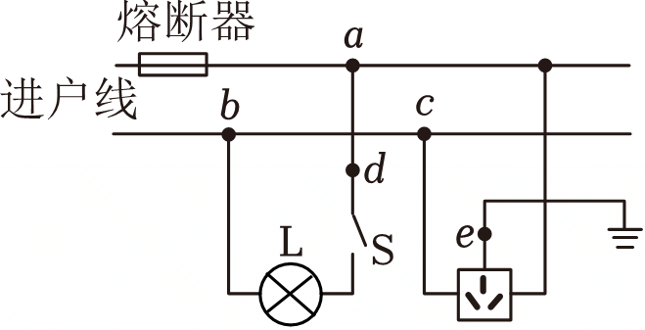
A．a点所在的进户线是零线
B．若e点所在导线断路，三孔插座仍可安全使用
C．断开开关S，用测电笔检测a点时，氖管发光
D．闭合开关S，若bc间导线断路，灯泡L不发光
【分析】家庭电路中，火线首先进入熔断器，然后进入开关，最后进入用电器；零线直接进入用电器；三孔插座的接法是“左零右火上接地”；正常情况下测电笔接触火线时氖管才发光，接触零线时不发光。
【解答】解：A、由图可知，熔断器和开关S都与a点所在的进户线相连，所以a点所在的进户线是火线，故A错误；
B、三孔插座的e点所在的是接地线。若e点所在导线断路，当用电器的金属外壳漏电时，电流无法通过接地线导入大地，会存在触电危险，故B错误；
C、断开开关S，a点仍然与火线相连，所以用测电笔检测a点时，氖管会发光，故C正确；
D、闭合开关S，若bc间导线断路，灯泡L仍然与火线、零线构成通路，灯泡L会发光，故D错误。
故选：C。
【点评】此题考查了家庭电路的故障分析和各元件的连接方法，理解家庭电路各元件的作用和会根据电流路径分析故障是解题关键。
14．（2025•阜阳校级二模）某同学设计了一个如图所示的家庭模拟电路，将模拟电路的插头插入家庭电路中，闭合开关S，灯泡正常发光，但连接在模拟电路插座上的用电器不能工作，用试电笔检测模拟电路插座的两孔，氖管均不发光。若电路中只有一处故障，则关于模拟电路的说法正确的是（ ）
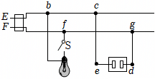
A．模拟电路的插脚E应连接火线
B．该模拟电路可以接入三脚插座使用
C．模拟电路插座上的用电器不能工作，原因是bc间断路
D．模拟电路插座上的用电器不能工作，原因是gd间断路
【分析】（1）开关接在火线和灯泡之间。
（2）三孔插座的正确接法是左零右火上接地，使用三孔插座时必须要有一根接地线。
（3）模拟电路插座上的用电器不能工作，用试电笔检测模拟电路插座的两孔，氖管均不发光，说明存在的故障可能是火线断路。
【解答】解：A．控制灯泡的开关应该接在火线与灯泡之间，插脚F应连接火线，E连接的是零线，故A错误；
B．三孔插座的正确接法是左零右火上接地，三脚插座中一个孔和地线连接，该电路中没有地线，不可以接入三脚插座使用，故B错误；
C．如果bc间断路，插座的右孔和火线连接，用试电笔检测插座的右孔，氖管发光，故C错误；
D．如果gd间断路，灯泡能正常工作，插座的左孔与零线连接，右孔断路，用试电笔检测插座的两孔，氖管均不发光，故D正确。
故选：D。
【点评】本题考查的是家庭电路的火线和零线；会利用试电笔判断电路故障。
二．多选题（共4小题）
（多选）15．（2024•自贡模拟）小明新家刚装修完，家中部分照明电路如图所示。验收工程时，小明闭合了开关S（家中其他用电器均处于断开状态），白炽灯L亮了一段时间后熄灭了，他用测电笔分别测试了图中插座的两个孔，发现测电笔氖管都发光，若故障只有一处，下列说法正确的是（ ）
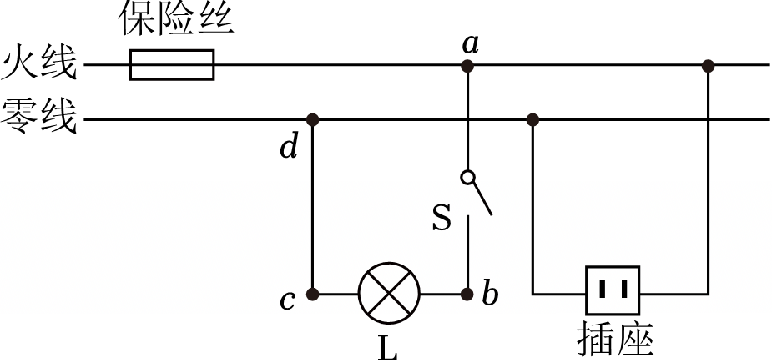
A．故障是L的灯丝断了
B．故障是保险丝断了
C．若此时站在地上的人接触c点，会发生触电危险
D．断开开关S，再次用测电笔测试插座的两个孔，测电笔氖管不会都发光
【分析】当测电笔与火线相连时，氖泡发光；当电路导通时，测电笔接触各部分电路都会发光；而电路不通电时，接触零线是不发光的。
人站在地上接触火线，会发生单线触电。
【解答】解：AB．用测电笔分别测试插座的两个孔，发现氖管都发光，说明左右两孔均直接与火线相连，白炽灯L不亮，说明是进户的零线断路，若是白炽灯L的灯丝断了或保险丝断了，则用测电笔测试插座的左孔时氖管应该不发光，故AB错误；
C．进户的零线断路，开关S闭合时，c点直接与火线相连，若此时站在地上的人接触c点，会发生触电危险，故C正确；
D．当断开开关S时，切断了左孔和火线的连接，所以测电笔接触左孔时，氖管不会再发光；测电笔接触右孔时，氖管照常发光，故D正确。
故选：CD。
【点评】本题考查学生对家庭电路中故障的分析，需要掌握测电笔的使用方法。
（多选）16．（2024•孟津区校级模拟）小明家新购住房刚装修完毕，家中部分照明电路如图所示。验收工程时，小明闭合了开关S（家中其他用电器均处于断开状态），白炽灯L亮了一段时间后熄灭了，他用测电笔分别测试了图中插座的两个孔，发现测电笔都发光。他断开开关S，再次用测电笔测试插座的两个孔（假设故障只有一处），下列说法正确的是（ ）
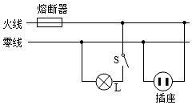
A．测试两孔时测电笔在左侧不发光，右侧发光
B．故障是L的灯丝断了
C．故障是L短路
D．故障是进户线的零线断了
【分析】当开关闭合时，用测电笔分别测试了图中插座的两个孔，发现测电笔都发光，说明左孔和右孔都和火线相连，当开关断开时，左孔切断了火线，再接触左孔，氖管不发光。
【解答】解：闭合了开关S（家中其他用电器均处于断开状态），白炽灯L亮了一段时间后熄灭了，说明灯泡、火线和零线不能构成通路。可能是火线断路，可能是零线断路。
灯泡熄灭后，用测电笔分别测试了图中插座的两个孔，发现测电笔都发光。说明左孔和右孔都和火线相连。如图，右孔和火线相连（如图中绿色的划线），测电笔的氖管发光。图中左孔和火线相连（如图中红色划线），测电笔的氖管发光；
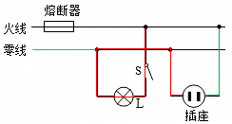
此时断开开关，切断了左孔和火线的连接，所以测电笔接触左孔时，氖管不会再发光；测电笔接触右孔时，氖管照常发光；
他断开开关S，再次用测电笔测试插座的两个孔，右孔与火线相连，氖管发光，左孔与火线之间是断开的，氖管不发光；
经过上面的分析可知，灯泡亮了一段时间后熄灭，是因为图中的进户零线断路（如图中蓝色划线）；综上所述，AD正确。
故选：AD。
【点评】本题考查了家庭电路故障的分析，属于基础题。
（多选）17．（2023•邢台模拟）家庭电路中，有时发生空气开关跳闸。造成空气开关跳闸的可能原因是（ ）
A．开关中的两个线头相碰了
B．插座中的两个线头相碰了
C．户外输电线的绝缘皮破损
D．电路中增加了大功率用电器
【分析】家庭电路中电流过大，会引起家庭电路中空气开关跳闸。其原因主要有两种，一是短路，二是用电器的总功率过大。根据各种情况中的现象，进行判断。
【解答】解：A、开关中的两个线头相碰，会导致开关无法控制用电器，用电器将一直工作，但不会导致电流过大，不会引起家庭电路中空气开关跳闸；故A不符合题意；
B、插座中的两个线头相碰，会造成电路短路，从而造成电流过大，引起家庭电路中空气开关跳闸；故B符合题意；
C、户外输电线绝缘皮破损，不会引起家庭电路中的电流过大，不会引起家庭电路中空气开关跳闸，故C不符合题意；
D、电路中增加了大功率用电器，会导致用电器的总功率过大，会导致电流过大，引起家庭电路中空气开关跳闸；故D符合题意。
故选：BD。
【点评】本题考查了家庭电路电流过大的原因：发生短路或同时工作的用电器的总功率过大。
（多选）18．（2023•惠州一模）如图所示的家庭电路，闭合开关S后，灯泡熄灭，但插座可以供电，用试电笔检测灯泡的左右两端，氖管均发光。则电路中的故障可能是（ ）
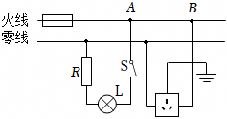
A．熔丝熔断 B．A、B两点间断路
C．灯泡被短路 D．灯泡与零线接触不良
【分析】闭合开关后灯泡熄灭，则电路出现了断路现象或局部短路；插座能供电，说明插座所在支路是正常的，根据试电笔的发光情况分析故障的原因。
【解答】解：闭合开关S后，灯泡熄灭，但插座可以供电，这说明插座所在电路是正常的，熔丝没有熔断；灯泡所在的支路出现了断路现象或灯泡短路，故原因可能是灯泡与零线接触不良或灯泡短路，故CD正确。
故选：CD。
【点评】本题考查家庭电路故障的分析，相对比较简单，属于基础题。
三．填空题（共7小题）
19．（2025•吉安一模）小明想在家里安装一盏照明灯，安装完毕后，闭合开关，电灯不亮.小明用试电笔分别测试电灯两接线处和插座的两孔时，试电笔的氖管都发光，则可能是电路的 gf （填字母）段发生 断路 （填“断路”或“短路”）故障。
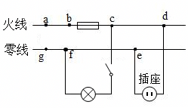
【分析】当测电笔分别测试电灯两接线处和插座的两孔时，试电笔的氖管都发光，说明零线断路了。
【解答】解：当测电笔分别测试电灯两接线处和插座的两孔时，测电笔的氖管都发光，说明火线上有电，而零线处不该亮，但也亮了，说明通过电灯、开关与火线相通了，故零线断路。
故答案为：gf；断路。
【点评】本题考查了用测电笔检测电路的故障；在正常情况下，测电笔测火线应亮，测零线应不亮。
20．（2025•桐城市二模）如图为居民家中某房间的电路，闭合开关S₁、S₂，电灯L与电热壶均正常工作，在三孔插座上接入电饭煲后，电热壶突然停止工作，灯L仍正常发光，拔出电饭煲的插头，用测电笔分别测试三孔插座的左右两孔，氖管均发光，此时电路故障可能是 CD （选填“AB”或“CD”或“电热壶”或“插座”）断路。
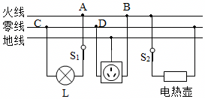
【分析】电热壶突然停止工作，灯L仍正常发光，说明灯泡相连的火线和零线正常，但电路中一定出现断路；
测电笔测试三孔插座的左右两孔，氖管发光，说明两孔与火线是连通的，若不发光，说明与火线是断开的。
【解答】解：在三孔插座上接入电饭煲后，电热壶突然停止工作，灯L仍正常发光，这表明电路出现了断路现象；灯L仍正常发光，说明AC两点左边的火线和零线均正常；而把测电笔分别插入三孔插座的左右两孔，氖管均发光，说明零线出现了断路现象，因此是CD间发生了断路。
故答案为：CD。
【点评】本题考查了用测电笔检测电路的故障。在正常情况下，测电笔测火线应亮，测零线应不亮。
21．（2025•沈阳模拟）在如图甲所示的家庭电路中，闭合开关S后电灯L不亮，小王猜测是灯泡L短路。于是他用试电笔测试A点，发现氖管 发光 （选填“发光”或“不发光”），则他的猜测是错误的。为了进一步确定灯不亮的原因，他取下保险丝，接入一个与L规格相同的灯泡L₁，如图乙所示，若闭合开关后，L₁也不亮，则故障可能是灯L 断路 。
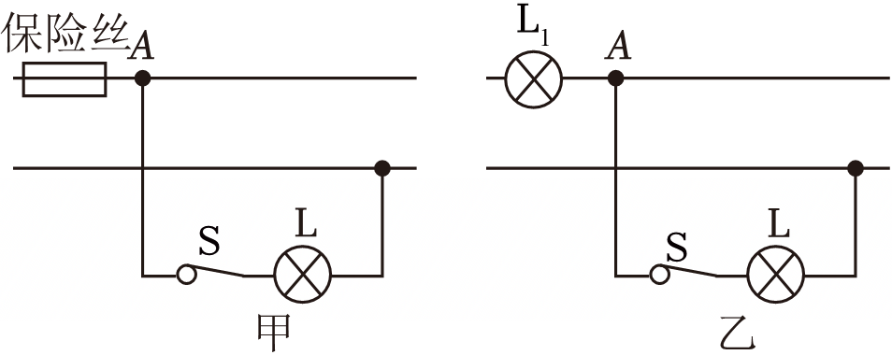
【分析】根据照明电路的组成和保险丝的作用以及短路、断路的知识进行分析。
【解答】解：在如图甲所示的家庭电路中，闭合开关S后电灯L不亮，小王猜测是灯泡L短路。于是他用试电笔测试A点，发现氖管发光，说明保险丝没有熔断，不是短路引起的，小王的猜想是错误。
为了进一步确定灯不亮的原因，他取下保险丝，接入一个与L规格相同的灯泡L₁，如图乙所示，若闭合开关后，L₁也不亮，则故障可能是灯L断路，如果L短路，则L₁应该正常发光。
故答案为：发光；断路。
【点评】本题考查的是家庭电路简单故障的判断；知道短路和断路。
22．（2024•潮南区一模）我国家庭电路的电压是 220 V；家里某用电器发生短路，熔丝立即熔断，用下列方法进行检测，如图所示，断开所有用电器的开关，用一个普通的白炽灯L作为“校验灯”与熔断的熔丝并联，然后只闭合S、S₁，若L正常发光说明L₁ 短路 ；只闭合S、S₂，若L发出暗红色的光（发光不正常），说明L₂ 正常 （选填“正常”“短路”或“断路”）。
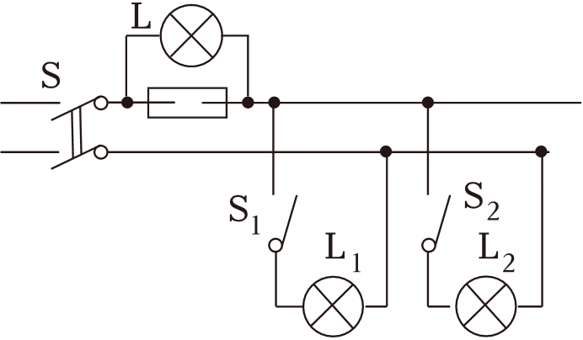
【分析】我国家庭电路的电压为220V；
当检验灯泡发光而亮度不够，则加在灯泡上必有电压，但此电压应小于220V，则此时应该是检验灯泡与另一电阻（如另一灯泡）串联接在火线与零线之间。当检验灯泡正常发光时，该灯泡两端的电压应为220V，则此时一定是灯泡的一端与火线相接，另一端与零线相接。
【解答】解：家用电器工作电压为220V，将一个普通的白炽灯L与那个熔断的熔丝并联，如图所示闭合闸刀开关，然后逐个合上各用电器的开关，
当检验灯泡正常发光时，说明另一灯泡L₁没有分到电压，该检验灯泡两端的电压应为220V，则此时一定是灯泡L₁发生了短路；
若发现校验灯发出暗红色的光 （发光不正常），此校验灯电压应小于220V，则此时应该是检验灯泡与另一灯泡串联接在火线与零线之间，故该支路没有短路，故正常。
故答案为：220；短路；正常。
【点评】此题使用检验灯来检验电路故障，要知道判断方法，在生活中要会运用。
23．（2024•洪泽区二模）如图所示的家庭电路中安装有灯泡、电风扇和一个插座。闭合开关S₁和S₂，灯泡正常发光，电风扇转动。一段时间后，突然电风扇停止转动，灯泡依然正常发光，经检查发现bc断路，用试电笔测试插座的右孔，氖管会 发光 （选填“发光”或“不发光”），人接触c点 不会 （选填“会”或“不会”）触电。
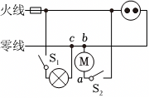
【分析】两孔插座和家庭电路中的用电器是并联的；
氖管发光，说明氖管接触的是火线，根据用电器的工作情况、氖管的发光情况分析电路故障。
【解答】解：bc断路，闭合开关S₁和S₂，插座的右孔能通过S₂、电风扇连接到火线上，所以用试电笔测试插座的右孔，氖管会发光；
bc断路，人接触c点，接触的是零线，所以人不会触电。
故答案为：发光；不会。
【点评】本题考查了用试电笔检测电路的故障。在正常情况下，试电笔测火线应亮，测零线应不亮。
24．（2024•南海区校级模拟）用测电笔可辨别火线和零线，使氖管发光的是 火线 （选填“火线”或“零线”）。如图所示，闭合开关后，电灯正常发光，用测电笔测试图中的a、b两点，能使氖管发光的点为 b （选填“a”或“b”或“a和b”，下同）；电灯工作一段时间后，进户线零线断路，用测电笔测试图中的a、b两点，能使氖管发光的点为 a和b 。
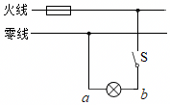
【分析】测电笔接触火线时氖管发光，接触零线时氖管不发光；
【解答】解：当测电笔的氖管发光，则说明测电笔的笔尖金属体接触的是火线；若开关闭合后电灯正常发光，用测电笔分别接触a、b两点时，b点与火线接触，能使测电笔发光；若进户线的零线发生断路，a、b两点都与火线相连，则这两点都会使氖管发光。
故答案为：火线；b；a和b。
【点评】本题考查了试电笔的使用及家庭电路故障的判断，属于基本技能的考查。
25．（2024•贵溪市校级三模）如图所示，当开关S断开时，用验电笔测点b，验电笔氖管 不能 （选填“能”或者“不能”）发光；当开关S闭合之后，用验电笔测点b氖管不发光，则可能出现的故障是灯L 断 路。
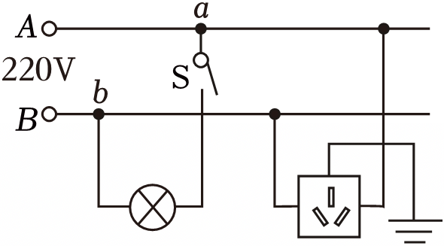
【分析】使用验电笔时，接触火线氖管会发光，接触零线氖管不会发光。
根据家庭电路的组成判断电路的故障。
【解答】解：当开关S断开时，测试b点时，因为b点没有与火线连通，所以氖管不发光。当开关S闭合之后，b点与火线相连，用验电笔测点b氖管不发光，说明在ab点间出现了断路，即故障可能是灯L断路。
答案为：不能；断。
【点评】本题考查的是家庭电路的组成；知道验电笔的使用方法；会判断简单的电路故障。

